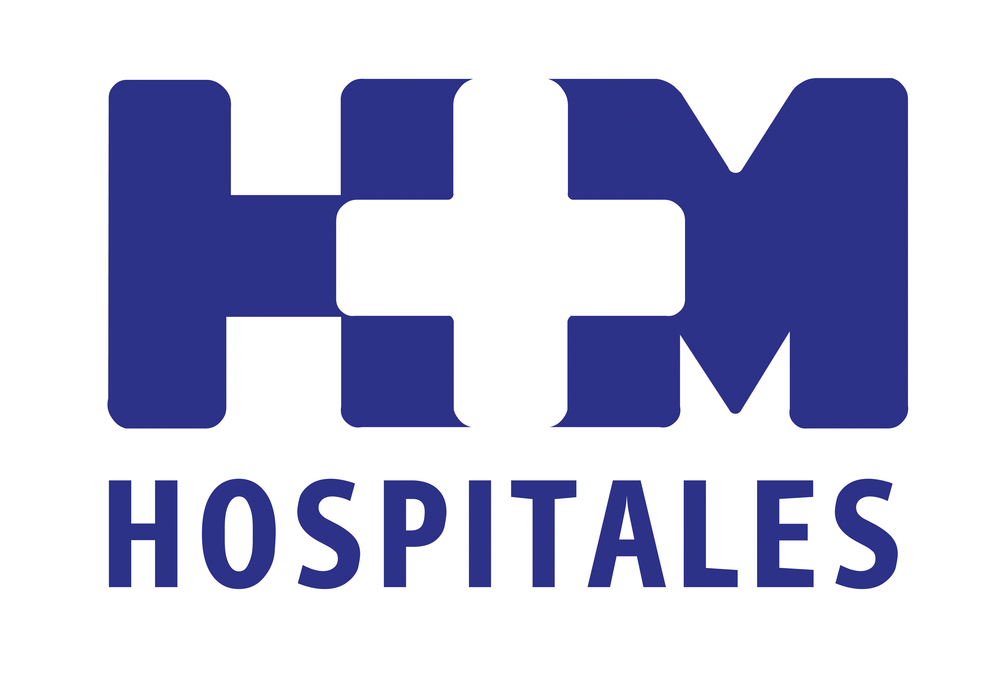
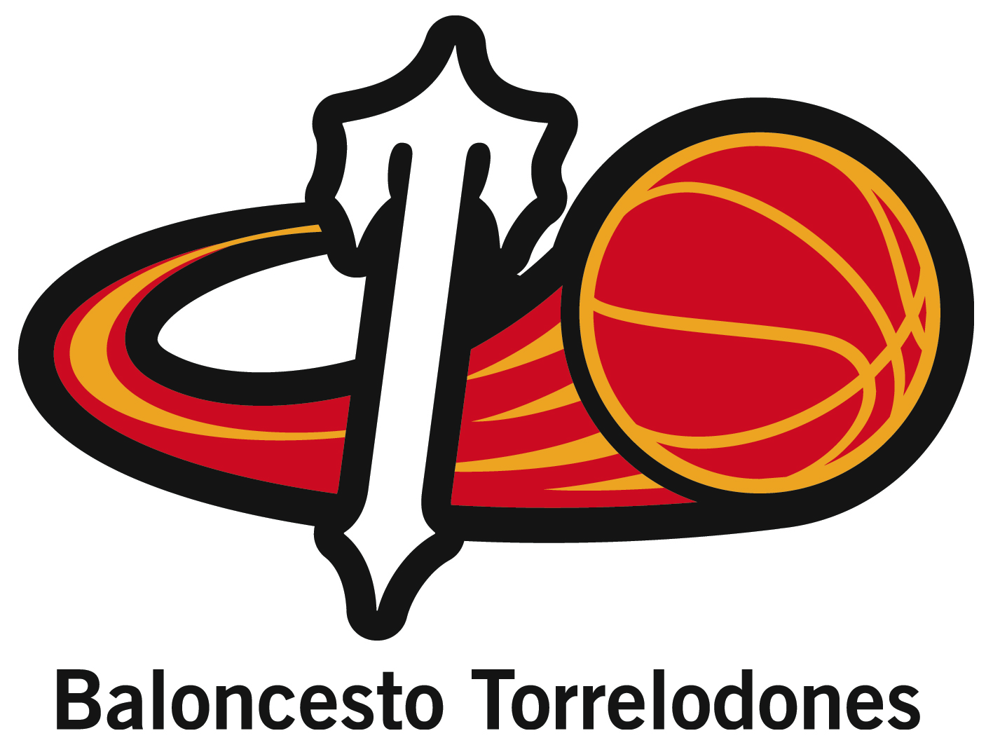

La jornada incluyó actividades dirigidas a los trabajadores del grupo y sus familias y el encuentro oficial del equipo EBA de Espacio Torrelodones ante Asefa Estudiantes

BALONCESTO TORRELODONES CELEBRA EL DÍA DE HM HOSPITALES EN HOMENAJE Y AGRADECIMIENTO AL APOYO QUE EL GRUPO PRESTA AL CLUB

- Más de 40 empleados de HM Hospitales, especialmente de HM Universitario Torrelodones, y sus hijos disfrutaron de la jornada y formaron parte de las más de 400 personas que llenaban las gradas del Polideportivo

- Como homenaje de Baloncesto Torrelodones al grupo hospitalario, en la presentación de equipos, los hijos e hijas de los trabajadores de HM Hospitales fueron los encargados de acompañar, de la mano, a cada uno de los jugadores del club a la cancha y ser protagonistas, junto a jugadores y cheerleaders, de la piña en el grito inicial del equipo, ¡Torre!

- HM Hospitales y Agrupación Deportiva Torrelodones (Baloncesto Torrelodones) firmaron a finales de 2010 un acuerdo de patrocinio, que renovaba y ampliaba la colaboración que ambas entidades ya mantenían, en favor del deporte en la Comunidad de Madrid.

- El documento, que representa un apoyo fundamental para la comunidad del deporte, impulsa un proyecto de alto interés para el entorno de la zona noroeste de dicha comunidad en lo referente a la importante labor social de promoción del deporte de base en general y del baloncesto en particular

Madrid, 16 de marzo de 2012. Baloncesto Torrelodones celebró el pasado sábado el Día de HM Hospitales en homenaje y agradecimiento al gran apoyo que el grupo hospitalario presta al club, y aprovechando el encuentro oficial del equipo EBA de Espacio Torrelodones ante Asefa Estudiantes.
En concreto, esta jornada tan especial comenzó a las 16:00h con actividades dirigidas a las familias de los trabajadores de HM Hospitales, especialmente de HM Universitario Torrelodones, que, en total, superaban la cuarentena, formando parte de las más de 400 personas que llenaban las gradas del Polideportivo.

Así, el personal del centro, junto con sus hijos e hijas, participaron y disfrutaron de varias de las actividades llevadas a cabo por una de las entrenadoras del club, también jugadora del primer equipo femenino y capitana, Irene Sanz, y con la inestimable colaboración de las jugadoras benjamines. Entre un muy buen ambiente, y mucho color y risas, los invitados de HM Hospitales pudieron compartir y disfrutar de un buen rato de baloncesto, para algunos, su primera toma de contacto con este deporte.
Tras las actividades, foto final y descanso, mientras se recuperaban las fuerzas con una bebida y un pequeño snack, a las 19:00h comenzaba el encuentro Espacio Torrelodones versus Asefa Estudiantes en honor a HM Hospitales.

Y para mejorar aún más el homenaje de Baloncesto Torrelodones al grupo hospitalario, en la presentación de equipos, los hijos e hijas de los trabajadores de HM Hospitales fueron los encargados de acompañar, de la mano, a cada uno de los jugadores del club a la cancha y ser protagonistas, junto a jugadores y cheerleaders, de la piña en el grito inicial del equipo, ¡Torre!
Aunque EBA de Espacio Torrelodones no consiguió finalmente ganar el encuentro, la jornada contó con un gran ambiente, tanto en las gradas como a pie de pista; el más adecuado para celebrar este tan especial Día de HM Hospitales.

Acuerdo de patrocinio a favor del deporte en Madrid
HM Hospitales y Agrupación Deportiva Torrelodones (Baloncesto Torrelodones) firmaron a finales de 2010 un acuerdo de patrocinio, que renovaba y ampliaba la colaboración que ambas entidades ya mantenían desde hace años, en favor del deporte en la Comunidad de Madrid.

En concreto, el documento, que representa “un apoyo fundamental para la comunidad del deporte”, como lo calificaron los representantes de ambas instituciones, impulsa un proyecto de alto interés para el entorno de la zona noroeste de dicha comunidad en lo referente a la importante labor social de promoción del deporte de base en general y del baloncesto en particular.

Según los términos del acuerdo, de cinco años de duración, HM Universitario Torrelodones, centro de HM Hospitales de referencia para el club, es patrocinador principal en todos los eventos que éste organice, tales como el Tech Campus, el Torneo colegial 3 contra 3, el Torneo 3vs3, el Campus Play Ball de verano y el Clinic internacional de entrenadores.

Asimismo, el hospital protagoniza otras acciones de publicidad, tales como la presencia en pista, cuñas publicitarias, campañas promocionales y web de Baloncesto Torrelodones, posters y entradas de todos los partidos estrella del club. Orientar en el HMT a los jugadores que se lesionen y atenderles en su primera visita médica y tratamiento en este centro es otra de las cláusulas del contrato.

Por su parte, HM Universitario Torrelodones realizó un reconocimiento básico a todos los miembros de todos los equipos del club en sus diferentes categorías, y un reconocimiento médico-deportivo completo a todos los jugadores del primer equipo del club en la Unidad de Medicina y Traumatología Deportiva de HM Hospitales, ubicada en este centro.

El convenio establece también que el HMT aporte la asistencia médica obligatoria exigida por la organización de la liga en los partidos locales del primer equipo, y que dote de botiquines básicos para los desplazamientos a los 28 equipos de la plantilla del club, entre otros aspectos.

El convenio se enmarca en una de las líneas estratégicas de HM Hospitales que el grupo viene impulsando desde hace tiempo: la de promover hábitos de vida saludables, tales como la práctica del deporte.

HM Hospitales
HM Hospitales está formado por diversas empresas que gestionan diferentes hospitales médico-quirúrgicos privados, entre los que se incluyen HM Universitario Madrid, HM Universitario Montepríncipe, HM Universitario Torrelodones, HM Universitario Sanchinarro, HM Nuevo Belén y el Centro Integral Oncológico Clara Campal (CIOCC); todos ellos de gran cualificación técnica y humana.

Basado en un Decálogo y en el juramento Hipocrático dirigido por médicos y con el objetivo de ofrecer una medicina de calidad, los diferentes centros de HM Hospitales se han dotado con una tecnología de vanguardia y con el personal mejor cualificado y más humano.

Todos los centros de HM Hospitales funcionan de forma integrada. Para ello, existe una estructura corporativa con servicios centralizados, así como diferentes herramientas informáticas de gestión integral. Esto permite una actuación complementaria y sinérgica de estructuras, servicios y equipamientos, con el máximo aprovechamiento de los recursos tecnológicos y humanos.

Baloncesto Torrelodones
Baloncesto Torrelodones es una entidad deportiva de carácter social con 20 años de historia. Es el club de referencia en el corredor de la A6 y uno de los cinco más importantes de la Comunidad de Madrid, por número de jugadores, nivel profesional de su cuerpo técnico, prestigio y resultados.

En los últimos años, Baloncesto Torrelodones es el club que más títulos absolutos ha conseguido en la CAM en categorías Mini (hasta 11 años). Actualmente, 16 de los 28 equipos juegan al máximo nivel en su categorías, y cuenta con un equipo señor masculino en Liga EBA y un femenino en Liga Nacional.

Baloncesto Torrelodones es un club implicado socialmente y que contribuye al desarrollo y promoción del baloncesto, organizando diferentes eventos a nivel local, nacional e internacional, y que ha sido objeto de atención por parte de la comunidad del baloncesto y la prensa especializada, a nivel nacional y europeo.

Para Baloncesto Torrelodones, el baloncesto empieza por la base; apuesta por el talento y la juventud, y trabaja principalmente en la captación y formación de jugadores/as desde muy pequeños, con el reto de llevarles hasta el máximo nivel de desarrollo y de competición que permitan sus aptitudes, en un marco que entiende como fundamental: su formación como personas y deportistas.

Para más información:

DPTO. DE COMUNICACIÓN DE HM HOSPITALES
Eva Sacristán
Tel.: 91 216 00 50 / Móvil: 608 273 978
E-mail: evasacristan@hospitaldemadrid.com

BERBÉS ASOCIADOS
Sara Nieto
Tel.: 91 563 23 00 / Móvil: 678 544 149
E-mail: saranieto@berbes.com

